ГОСУДАРСТВЕННОЕ БЮДЖЕТНОЕ ОБРАЗОВАТЕЛЬНОЕ УЧРЕЖДЕНИЕ
ВЫСШЕГО ПРОФЕССИОНАЛЬНОГО ОБРАЗОВАНИЯ
«КРАСНОЯРСКИЙ ГОСУДАРСТВЕННЫЙ МЕДИЦИНСКИЙ УНИВЕРСИТЕТ ИМЕНИ ПРОФЕССОРА В.Ф. ВОЙНО-ЯСЕНЕЦКОГО»
МИНИСТЕРСТВА ЗДРАВООХРАНЕНИЯ рОССИЙСКОЙ ФЕДЕРАЦИИ

ФАРМАЦЕВТИЧЕСКИЙ КОЛЛЕДЖ

Дневник учебной практики

МДК 03.01. «Теория и практика лабораторных биохимических исследований»

Березко Юлия Александровна
ФИО
Место прохождения практики __Фармацевтический колледж______

с «13» _июнь__ 2023 г. по «_17_» _июнь_2023 г.

Руководители практики: Кузовникова Инга Александровна

Методический – Ф.И.О. (его должность) Кузовникова Инга Александровна, преподаватель Фармацевтического колледжа

Красноярск, 2023

Содержание

1. Цели и задачи практики

2. Знания, умения, практический опыт, которыми должен овладеть студент после прохождения практики

3. Тематический план
4. График прохождения практики
5. Инструктаж по технике безопасности
6. Содержание и объем проведенной работы
7. Манипуляционный лист
8. Отчет (цифровой, текстовой)

Цели и задачи практики:

- Закрепление в производственных условиях профессиональных умений и навыков по методам биохимических исследований.
- Расширение и углубление теоретических знаний и практических умений по методам биохимических исследований.
- Повышение профессиональной компетенции студентов и адаптации их на рабочем месте, проверка возможностей самостоятельной работы.
- Осуществление учета и анализ основных клинико-диагностических показателей, ведение документации.
- Воспитание трудовой дисциплины и профессиональной ответственности.
- Изучение основных форм и методов работы в биохимических лабораториях.
Программа практики.
В результате прохождения практики студенты должны уметь самостоятельно:

- Организовать рабочее место для проведения лабораторных исследований.
- Подготовить лабораторную посуду, инструментарий и оборудование для анализов.
- Приготовить растворы, реактивы, дезинфицирующие растворы.
- Провести дезинфекцию биоматериала, отработанной посуды, стерилизацию инструментария и лабораторной посуды.
- Провести прием, маркировку, регистрацию и хранение поступившего биоматериала.
- Регистрировать проведенные исследования.
- Вести учетно-отчетную документацию.
- Пользоваться приборами в лаборатории.
- Выполнять методики определения веществ согласно алгоритмам
- Строить калибровочные графики.

По окончании практики студент должен
представить в колледж следующие документы:
- Дневник с оценкой за практику, заверенный подписью общего руководителя и печатью ЛПУ.
- Текстовый отчет по практике (положительные и отрицательные стороны практики, предложения по улучшению подготовки в колледже, организации и проведению практики).
- Выполненную самостоятельную работу.

В результате производственной практики обучающийся должен:
Приобрести практический опыт:
- определения показателей белкового, липидного, углеводного и минерального обменов, активности ферментов, белков острой фазы, показателей гемостаза
Освоить умения:
- готовить материал к биохимическим исследованиям;
- определять биохимические показатели крови, мочи, ликвора;
- работать на биохимических анализаторах;
- вести учетно-отчетную документацию;
- принимать, регистрировать, отбирать клинический материал;
Знать:
- задачи, структуру, оборудование, правила работы и техники безопасности в биохимической лаборатории;
- особенности подготовки пациента к биохимическим лабораторным исследованиям;
- основные методы и диагностическое значение биохимических исследований крови, мочи, ликвора и т.д.;
- основы гомеостаза; биохимические механизмы сохранения гомеостаза;
- нормальную физиологию обмена белков, углеводов, липидов, ферментов, гормонов, водно-минерального, кислотно-основного состояния; причины и виды патологии обменных процессов;

Тематический план учебной практики

№ | Наименование разделов и тем практики | Количество
 |  | дней | часов
1. | Ознакомление с правилами работы в КДЛ:  - ТБ при работе в биохимической лаборатории.  - Правила безопасной работы с электроприборами и нагревательными приборами.  - Дезинфекция. Проведение дезинфекции лабораторного инструментария, посуды, оборудования.  - Организация рабочего места для проведения клинико-биохимических исследований | 1 | 6
2. | Работа с аппаратурой и приборами в КДЛ (термостат, центрифуга, ФЭК, сушильный шкаф). Работа с мерной посудой  Правила работы с дозаторами фиксированного и переменного объема. | 1 | 6
3. | Приготовление растворов заданной концентрации (точной и приблизительной) | 1 | 6
4 | Построение калибровочного графика | 1 | 6
5 | Определение витаминов и  гормонов в биологических жидкостях | 1 | 6
6 | Выполнение мер санитарно-эпидемиологического режима в КДЛ. Качественные реакции на органические вещества  Зачет по итогам практики. | 0.5  0.5 | 3  3
Итого |  | 6 | 36

График выхода на практику

 | Дата | Часы  работы | Оценка | Подпись  руководителя
1 | 13.06.
2 | 14.06
3 | 15.06
4 | 16.06
5 | 17.06
6

ЛИСТ ЛАБОРАТОРНЫХ ИССЛЕДОВАНИЙ

 | Количество исследований по дням
Виды исследований | 1 | 2 | 3 | 4 | 5 | итого
Организация рабочего места

Центрифугирование

Фотометрирование

Термостатирование

Пипетирование

Приготовление растворов

Построение калибровочных графиков

Титрование

Дезинфекция оборудования.
Утилизация отработанного материала

Учебная практика по теме: «Химия биоорганических соединений»
Виды работ:
День 1. Ознакомление с правилами работы в КДЛ:
- изучение нормативных документов, регламентирующие санитарно-противоэпидемический режим в КДЛ:
- изучение правил техники безопасности в КДЛ;
- дезинфекция и утилизация отработанного материала
- организация рабочего места для биохимического исследования;

День 2. Работа с аппаратурой и приборами КДЛ
- изучение инструкции при работе с центрифугой, ФЭКом, термостатом, сушильным шкафом;
- работа с термостатом
- работа с сушильным шкафом
- работа с центрифугой
- работа с ФЭКом
- работа с градуирированными пипетками
- работа с мерными цилиндрами, колбами
- работа с дозаторами фиксированного и переменного объема

День 3. Приготовление растворов заданной концентрации
- приготовление растворов приблизительной концентрации из навески;
- приготовление растворов точной концентрации из навески;
- приготовление растворов из фиксаналов;
- приготовление растворов методом разбавления

День 4. Построение калибровочных графиков.
- приготовление стандартных растворов
- построение калибровочных графиков
- работа на ФЭКе

День 5. Определение витаминов в биологической жидкости
- исследовательская работа
- определение витамина С в моче титриметрическим методом.
- утилизация отработанного материала, дезинфекция и стерилизация использованной лабораторной посуды, инструментария, средств защиты;

День 6. Выполнение мер санитарно-эпидемиологического режима в КДЛ.
- Выполнение мер санитарно-эпидемиологического режима в КДЛ.
- качественные реакции на органические вещества
- зачет
ПЕРЕЧЕНЬ ПРАКТИЧЕСКИХ ЗАДАНИЙ,
ВЫНОСИМЫХ НА ДИФЗАЧЕТ ПО УЧЕБНОЙ ПРАКТИКЕ

Теория и практика лабораторных биохимических исследований

- Центрифугирование образца. Отделение осадка от надосадочной жидкости
- Фотометрирование образца.
- Построение калибровочного графика.
- Выбор дозатора, установление необходимого объема, работа дозатором.
- Приготовление раствора приблизительной концентрации из навески
- Приготовление раствора приблизительной концентрации разбавлением
- Приготовление раствора точной концентрации из навески
- Приготовление раствора точной концентрации разбавлением
- Приготовление раствора из фиксанала.
- Проведение титриметрического метода исследования.
11. Проведение дезинфекции лабораторного инструментария, посуды.

День 1.
Тема: Техника безопасности при работе в КДЛ.
  - ТБ при работе с химическими реактивами.
  - ТБ при работе с биологическим материалом.
Техника безопасности при работе с кислотами
- Работать в перчатках
- При попадании кислоты на кожу промыть проточной водой
- Обработать 5% раствором питьевой соды
- При разбавлении концентрированной серной кислоты сначала наливают воду, затем кислоту
Техника безопасности при работе со щелочами.
- Работа должна проходить в вытяжном шкафу при включенной вытяжной вентиляции;
- Щелочь наливается в сосуд на вытянутых руках;
- Нюхать вещества, содержащие кислоты или щелочи не рекомендуется. При расстоянии, и движением руки направляя к себе пары вещества;
- Отбелы используются несколько раз. Использованный отбел сливают в специальную посуду;
- Посуда, в которой хранится кислоты и щелочи должна быть специальной с притертыми пробками, иметь четкие надписи;
- Индивидуальные средства защиты при работе с кислотами: халат, резиновые перчатки, резиновый фартук, специальная обувь;
- Сливать неразбавленные кислоты и щелочи в канализацию категорически запрещается.
2) Так как биологические материалы, исследуемые в лаборатории, могут содержать возбудителей инфекционных заболеваний, медицинские работники должны относиться к биологическим жидкостям как к потенциально зараженным и соблюдать следующие правила при работе с ними:
- надевать резиновые перчатки при любом соприкосновении с кровью и другими биологическими жидкостями
- повреждения на коже рук дополнительно под перчатками закрывать напальчниками или лейкопластырем
- резиновые перчатки надевать поверх рукавов медицинского халата
- после каждого снятия перчаток – тщательно мыть руки
- не допускать пипетирования жидкостей ртом! Пользоваться для этого резиновыми грушами или автоматическими пипетками
- исключить из обращения пробирки с битыми краями
- поверхности столов в конце рабочего дня обеззараживать протиранием дез.средством. В случае загрязнения стола биологической жидкостью – немедленно двукратно с интервалом в 15 минут протереть поверхность дез.раствором

- Дезинфекция. Дезинфицирующие растворы.

Характеристика дезинфицирующих средств

Дезсредство | Активное вещество | Назначение дезсредства
 |  | Назначение | Концентрация рабочего раствора
Ника | Алкилдемитилбензиламмоний хлорид | Для дезинфекции и мытья поверхностей помещений | 3 – 5%
Бриллиант | 0,9%Алкилдемитилбензиламмоний хлорид, 0.8% глутарового альдегида | Для дезинфекции совмещенной с пред стерилизационной очисткой | 3 – 5%
Глав кислород | Перкарбонат натрия, ТАЭД, молочная кислота | Для дезинфекции совмещенной с пред стерилизационной очисткой | 5%
Люир Хлор ПАВ | Натриевая соль, дихлоризоциануровой кислоты. | Обеззараживание поверхностей в помещениях | 3 – 5%
Абсолюцид | Перекись водорода | Дезинфицирующее средство для обработки помещений | 0,25%
Септолит  Софт | Полигексаметиленгуанидин | Дезинфекция в т.ч. совмещенная с предстерилизационной очисткой | 3 – 5%

Дезинфекция оборудования, посуды, биоматериала

Предмет дезинфекции | Дезсредство,  Концентрация (%) | Экспозиция, мин | Частота обработки
Руки | 70% спирт | 30 сек – 1 мин | По мере необходимости
перчатки | хлорамин | 1 час | 1 раз в день
Спец.одежда | Ника | 1 час | 1 раз в день
Пробирки | хлорамин | 1 час | 1 раз в день
Дозаторы | Спиртовые салфетки | 15 мин | 1 раз в день
Наконечники дозатора | хлорамин | 1 час | 1 раз в день
Кюветы ФЭКа | Перекись водорода | 1 час | 1 раз в день
Поверхность столов | Ника | 10 мин | После каждого исследования
Полы | Хлорамин | 1 ч | 1 раз в день
кровь | Синтусин 18% | 1 час | 1 раз в день
Моча | Октава 2 – 6% | 1 час | 1 раз в день
Пипетки | Дуаксон 4% | 1 час | 1 раз в день

День 2.
Тема: Работа с аппаратурой и приборами КДЛ.
1.Заполнить таблицу
Назначение приборов КДЛ

Прибор | Назначение | Режим работы
Сушильный шкаф | Для определения содержание влаги и других жидкостей в веществах | 180 градусов
ФЭК | Для измерения концентрации веществ в растворах | 380-450 – фиолетовый  450 – 480 – синий  480 – 500 – сине- зеленый  500-560 – зеленый  560-575 – желто-зеленый  575-590-желтый  590-620 – оранжевый  620-750-красный
Термостат | Для поддержание постоянной температуры | 37 градусов
Центрифуга | Для разделение тел разной плотности | Не превышает 3000 оборотов в минуту
Дозатор автоматический | для отмеривания количества веществ | 10-100мкл  100-1000 мкл  1-5 мл  500-5000 мкл

2.Записать правила и последовательность работы на приборах: ФЭК, центрифуга, термостат, сушильный шкаф.
Правила работы на ФЭКе:
1. Подсоединить ФЭК к сети 220В, открыть крышку кюветного отделения и включить тумблер «Сеть», при этом должна загореться сигнальная лампочка.
2. Нажать клавишу «ПУСК» на цифровом табло появляется мигающая запятая.
3. Выдержать колориметр во включенном состоянии в течении 15 минут при открытой крышке кюветного отделения.
4. Нажать клавишу Ш (0), измерить нулевой отсчет.
5. Установить в кюветное отделение кюветы с контрольным раствором (в дальнее гнездо кюветодержателя) и исследуемым раствором (в ближнее гнездо).
6. Установить необходимый светофильтр и соответствующий фотоприемник.
Далее можно проводить сравнение растворов.
Правила работы на центрифуге:
1. Проверить заземление прибора.
2. 3апрещается при работе со стеклянными пробирками устанавливать частоту вращения ротора свыше 2000 обЛмин.
3. Запрещается работать с открытой крышкой центрифуги при вращающемся роторе.
4.Запрещается открывать крышку центрифуги до полной остановки ротора.
5.3апрещается работать с разностью масс диаметрально противоположных пробирок, заполненных центрифугатом более 0,5 г.
Правила работы с термостатом:
  - Для защиты рук наденьте перчатки, заправьте их на рукава халата, при необходимости наденьте защитную маску или очки.
  - Перед началом работы на термостате следует: проверьте комплектность: проверьте наличие видимых механических повреждений термостата.
  - Визуально проверить состояние проводов. Сетевой шнур и вилка не должны иметь видимых механических повреждений;
  - Не включайте в электросеть вилку термостата мокрыми руками.
  - Не включайте в электросеть аппарат при неисправности вилки или розетки.
  - Продезинфицируйте поверхность рабочей зоны термостата и все внутренние поверхности.
Правила работы с сушильным шкафом:
1)Использовать сушильные шкафы можно только после того, как работник:
- Наденет спецодежду.
- Проверит заземление (нельзя использовать газовое и водопроводное заземление).
- Убедится в исправности электропроводов, розеток, вилок.
- Исследует агрегаты на отсутствие в них механических повреждений.
- Проверит наличие резинового коврика.
2) Эксплуатация сушильного шкафа должна выполняться при соблюдении следующих условий:
- Загрузка садки выполняется при температуре до 40-50°С.
- Нельзя помещать в агрегат воспламеняющиеся и горючие материалы, а также те, которые в жидком состоянии могут залить нагревательные элементы.
Во время работы нельзя прикасаться к нагретым частям оборудования.
- Выгрузка допустима при температуре внутри рабочей камеры не выше 40-60°С.
- Работы по чистке и обслуживанию сухожаров выполняются лишь при его выключении и остывании нагретых частей.
При завершении сушки:
- Просушенные предметы или материалы извлекают.
- Выключают прибор из сети.
- Приводят в порядок рабочее место.
- О замеченных во время работы недостатках докладывают заведующему.

- Записать правила работы с дозаторами переменного объема.

Таблица перевода объемов выраженных мл/мкл
Объем, мл | Объем, мкл | дозатор
5 мл | 5000 | 1-5 мл
1 мл | 1000 | 100-1000 мкл
0.5 мл | 500 | 100-1000 мкл
0.2 мл | 200 | 100-1000 мкл
0.1 мл | 100 | 10-100 мкл
0.05мл | 50 | 10-100 мкл
0.02 мл | 20 | 10-100 мкл
0.01 мл | 10 | 10-100 мкл

Определение цены деления мерной посуды
посуда | объем | Цена деления
Цилиндр мерный | 50 мл | 1 мл
 | 100мл | 1мл
 | 250 мл | 2 мл
Пипетки  градуированные | 1 мл | 0.1мл
 | 2 мл | 0.1 мл
 | 5 мл | 0.1 мл
 | 10 мл | 0.1 мл
Бюретка | 25 мл | 0.1 мл

Расчет: Мерный цилиндр: Градуированные пипетки
1мл Cд₌ $\frac{2-1}{10}=0.1 м$
50мл 2мл Cд₌ $\frac{3-2}{10}=0.1 мл$
Cд₌ $\frac{50-40}{10}=0.1 мл$
5 мл Cд₌ $\frac{5-4}{10}=0.1 мл$
100 мл
Cд₌ $\frac{80-70}{10}=0.1 мл$ 10 мл Cд₌ $\frac{10-9}{10}=0.1 мл$

250 мл
Cд₌ $\frac{120-100}{10}=0.1 мл$

Бюретка 25 мл Cд₌ $\frac{25-24}{10}=0.1 мл$

День 3.
Тема: Приготовление растворов технических и аналитических концентраций
- Решите предложенные задачи.
- Составьте алгоритм приготовления растворов заданной концентрации.
- Приготовьте предложенный раствор согласно алгоритму.
- Приготовить 100 мл. 0,2н. раствора NaOH из сухой навески.
Решение: M (NaOH)= 40г/моль
m(в-ва)= 100*40*0,2 = 0,8 г
1000

Ответ: m(NaOH) = 0,8 г

- Приготовить 500 г 5% раствора хлорида кальция из кристаллогидрата СаСI₂*6H₂O
Решение: m=(CaCl₂)=500*5 =25г
100
M(СaCl₂)=111г
M(СaCl₂*6H₂O)=219 г/моль
219-X
111-25 X=219*25 = 49,3 г
111
m(р-ля)=m(р-ра)-m(в-ва)=500-49,3= 450,7 мл
Ответ: V(H₂O)=451мл

- Для проведения качественного анализа в лаборатории требуется приготовить методом разбавления 100 мл. 0,001н раствора гидроксида натрия из 0,1н.
C₁V₁=C₂V₂
V₁=C₂*V₂ = 0,001н*100 мл = 1мл
C₁ 0,1н

Ответ: V(NaOH)= 1 мл

- Определите массу Na₂SO₄ *10H₂O и объем воды, необходимые для приготовления 500г 20% сульфата натрия.

- Сколько мл раствора с массовой долей 30% и раствора с массовой долей 8% серной кислоты надо взять для приготовления 400г раствора с массовой долей 12%.

- Определите массу роданида калия KSCN, необходимую для приготовления 200 мл 2н раствора.

- Приготовить 400 мл 0,5М раствора NaOH.

- Приготовить 100мл. изотонического раствора.

Приготовить методом разбавления 100мл.0,1н раствора серной кислоты из 2н.

- Приготовить методом разбавления 250мл.0,01н раствора гидроксида натрия из 0,1н раствора.

Определите массу хлорида кальция и объем воды, необходимые для приготовления 50г.8%-ного раствора.

- Приготовить 6% раствор серной кислоты масса раствора 480г исходя из 96%-го.

- Приготовить 50 мл 0,2М раствора хлорида натрия

- Определите массу кристаллической соды Na2CO3*10Н2О, необходимую для приготовления 500мл 0,5 н раствора.

- Приготовить перманганата калия масса раствора 250г с массовой долей растворенного вещества 0,05%.

Решение: m(в-ва)= 0,05%*250г = 0,125 г
100
Ответ: масса вещества равна 0,125 г.

Алгоритм приготовления растворов заданной навески:
1. Приготовить посуду (мерная колба, химический стакан, аналитические весы)
2. На весах взвесить расчитанную навеску вещества, подлежащую растворению
3. В мерную колбу вставить воронку и высыпать в нее отмеренное количество вещества
4. Отмыть внутренние стенки воронки
5. В колбе, осторожными вращательными движениями перемешать содержимое до полного растворения
6. После этого долить дист.воду до метки и перемешать содержимое колбы.

День 4.
Тема: Построение калибровочных графиков.

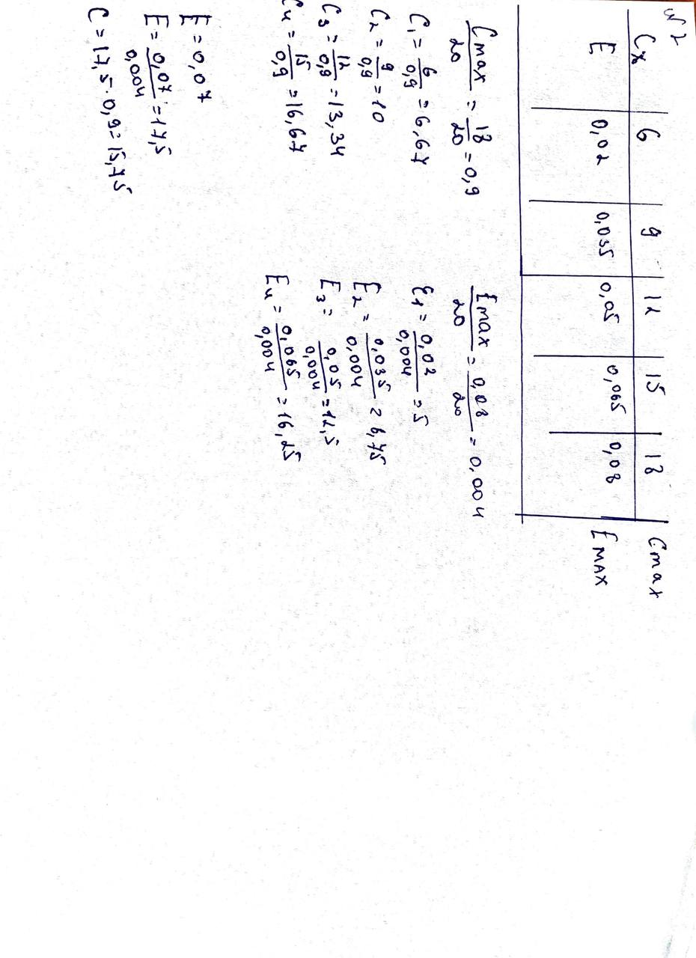
2.Постройте калибровочный график по следующим данным:
% | 6 | 9 | 12 | 15 | 18
Е | 0,02 | 0,035 | 0,05 | 0,065 | 0,08
Определите количество вещества по построенному графику при показателе экстинкции 0.07

E= 0,07, концентрация вещества равна 15,2

Требования к калибровочному графику:
  - График начинается от «0»
  - Прямая под углом 45 градусов
  - Общий масштаб 20 клеток
  - Для точного построение должно быть не менее трех точек
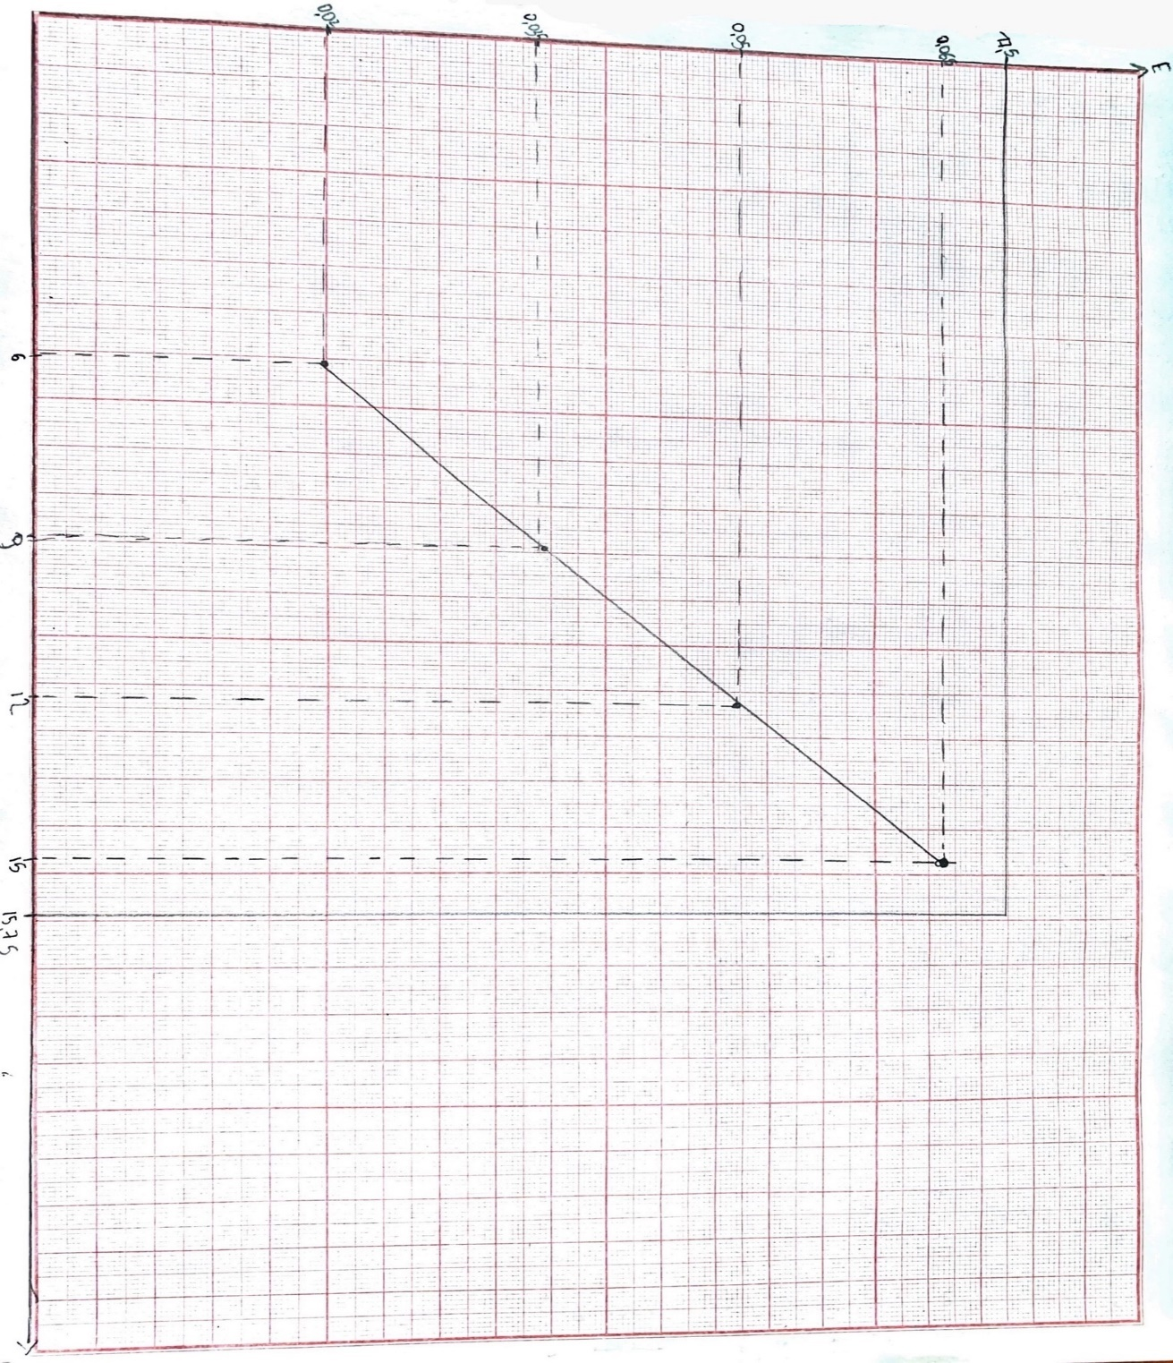
  - После построения системы координат, приступают к нанесению результатов исследования, в отмеченных точках восстанавливается перпендикуляр.

Практическая работа
«Построение калибровочного графика для проведения
тимоловой пробы»
Цель работы:
- научиться готовить калибровочные растворы
- научиться строить калибровочный график

Построение калибровочных графиков

Проводим разведение калибровочных растворов согласно схеме

№ пробы | Раствор Н₂SO₄ | Раствор BaCL | Единицы помутнения-SH
1 | 4,5 | 1.5 | 5
2 | 3,0 | 3.0 | 10
3 | 1,5 | 4.5 | 15
4 | 0 | 6.0 | 20

Растворы смешивают и ровно через 30 мин измеряют оптическую плотность против дистиллированной воды при длине волны 620-690 нм в кювете на 1 см.

По полученным результатам строим калибровочный график, откладывая по оси абсцисс Е (экстинкцию), по оси ординат – единицы помутнения.

День 5.
Тема: Определение витамина С в моче.
Принцип метода:
Метод основан на способности аскорбиновой кислоты восстанавливать краситель 2,6 – дихлорфенолиндлфенол. Окисленная форма красителя обладает окраской (в кислой среде - розовой), восстановленная форма – бесцветная. Количество витамина С определяют, титруя исследуемый подкисленный раствор дихлорфенолиндлфенолом до появления розовой окраски. Пока в растворе есть аскорбиновая кислота, краситель обесцвечивается, когда вся аскорбиновая кислота будет окислена, титруемый раствор приобретает розовую окраску.
Оборудование:  - колба на 50 мл  - пипетки на 5 мл  - бюретка. | Реактивы:  - уксусная кислота – 3%  - дихлорфенолиндлфенол – 0,001н  - дистиллированная вода  - моча
Ход определения:
В колбу наливают 1 мл мочи, 7 мл дистиллированной воды, 3 мл уксусной кислоты и титруют смесь дихлорфенолиндлфенолом до появления окраски, устойчивой 30 с.
Для расчета содержания витамина С в суточной моче используют формулу:
А * 0.088 * 1500 = витамин С. мг,
1500 – суточный диурез;
0,088 – количество мг аскорбиновой кислоты, соответствующей 1 мл 0,001 н раствора дихлорфенолиндлфенола;
А – количество мл дихлорфенолиндлфенола, пошедшего на титрование исследуемого раствора.
Норма: с мочой за сутки выделяется от 20 до 40 мг витамина С.
Диагностическое значение: определение содержания витамина С в моче дает представление о запасах этого витамина в организме.

День 6.
Тема: качественные реакции на биоорганические соединения.
1.Заполнить таблицу
Органическое  вещество | Качественная реакция | Цвет
Белок | Биуретовая | Сине-фиолетовый
 | Ксантопротеиновая | Сине-фиолетовый
 | Реакция Фоля | Черный
 | Нингидрирования | Желтый
Глюкоза | Троммера | Коричнево-красный
Сахароза | Троммера | Голубой
мальтоза | Троммера | Желто-оранжевый
Крахмал | С йодом | Фиолетовый

2.С помощью качественных реакций определить содержания вещества в предложенном флаконе. Ход определения записать:

